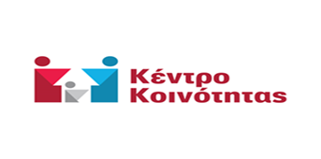

Επίδομα Αλληλεγγύης Ανασφάλιστων Υπερηλίκων σε μέλη της Ελληνικής μειονότητας της Αλβανίας

ΔΙΚΑΙΟΛΟΓΗΤΙΚΑ
(όλα σε φωτοτυπίες)
- Ειδικό Δελτίο Ταυτότητας Ομογενούς (θεωρημένο από Ελληνική Δημόσια Αρχή) ή Απόφαση Πολιτογράφησης

- ΙΒΑΝ ( δικαιούχος ή συν δικαιούχος)

- ΑΜΚΑ + ΑΦΜ

- Ε-mail

- Αριθμό Κινητού Τηλεφώνου

- Βεβαίωση ασφάλισης μεταφρασμένη και επικυρωμένη ( από ασφ. Φορέα εξωτερικού όπου θα αναγράφει το ύψος της σύνταξης, για δικαιούχους έως 72 χρονών) ή Υπευθυνη δήλωση επικυρωμένη (όπου θα αναφέρει ότι δεν λαμβάνει σύνταξη από ασφ. φορέα εξωτερικού)

- Πιστοποιητικό Οικογενειακής Κατάστασης μεταφρασμένο και επικυρωμένο (σε 2 αντίγραφα)

- Ε1 (φορολογική Δήλωση) + Εκκαθαριστικό

- ΕΞΟΥΣΙΟΔΟΤΗΣΗ ( Σε περίπτωση υποβολής από τρίτα πρόσωπα)

Τηλέφωνα επικ.: Βουρβαχάκη Ολυμπία 281 340 95 36
Μανωλιτσάκη Μαρία 281 340 95 41

